Профориентационное мероприятие «WSR – час»

В нашей стране с 6 по 21 сентября 2020 года проходит Финал VIII Национального чемпионата «Молодые профессионалы» (Ворлдскиллс Россия). В соревнованиях принимают участие более 2800 участников со всей страны, а также 26 стран мира. Национальный чемпионат Ворлдскиллс Россия проводится ежегодно с 2013 года и является самым значимым всероссийским соревнованием профессионального мастерства среди студентов колледжей и техникумов от 16 до 22 лет и юниоров от 12 до 16 лет.
В этом году соревнования проходят в дистанционно-очном формате по 129 компетенциям по 7 блокам профессий: строительство и строительные технологии; информационные и коммуникационные технологии; творчество и дизайн; производство и инженерные технологии; сфера услуг; транспорт и логистика; образование.
Специально для посетителей мероприятия разработана платформа www.wsr.online.
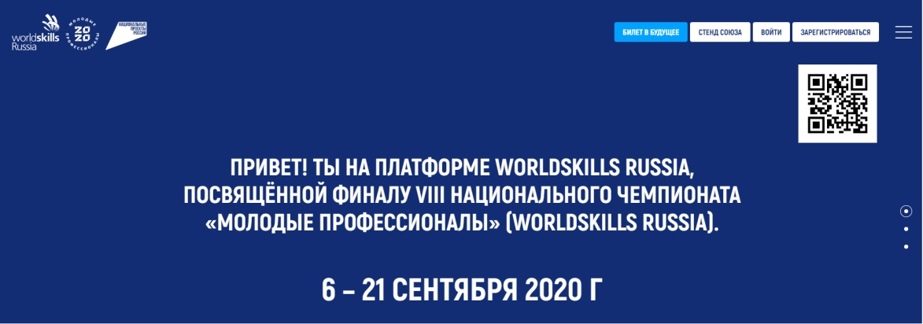
Популярные блогеры знакомят посетителей с активностями чемпионата, предлагают посмотреть видеоролики и перейти на сайт проекта «Билет в будущее».
В Вологодской области конкурсанты принимают участие в соревнованиях по 11 компетенциям: «Интернет-маркетинг», «Информационные кабельные сети», «Администрирование отеля», «Программные решения для бизнеса», «Кирпичная кладка», «Эксплуатация и обслуживание многоквартирного дома», «Инженерный дизайн CAD», «Электромонтаж», «Малярные и декоративные работы», «Лабораторный химический анализ».
Для поддержки конкурсантов Вологодской области создано сообщество в социальной сети «ВКонтакте» «Региональный клуб болельщиков Финала Национального чемпионата-2020» (https://vk.com/event195920778).
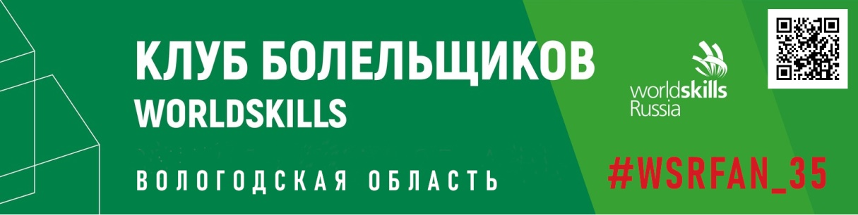

Здесь организаторы расскажут вам о ключевых событиях чемпионата, познакомят с конкурсантами, раскроют секреты профессионального мастерства. В Клубе проводятся конкурсы, викторины, флешмобы и многое другое.
Присоединяйся и болей за наших!

В период с 06 сентября – 21 сентября 2020 года
в рамках Финала национального чемпионата Ворлдскиллс Россия
проходит Цифровой фестиваль профессий для школьников 6-11 классов.
Каждый участник Цифрового фестиваля профессий сможет попробовать
себя в четырех активностях.
Пройти профориентационные мероприятия можно только на одном ресурсе – либо
на платформе проекта по ранней профессиональной ориентации «Билет в будущее» https://bilet.worldskills.ru/, либо в формате фестиваля на https://wsr.online/.

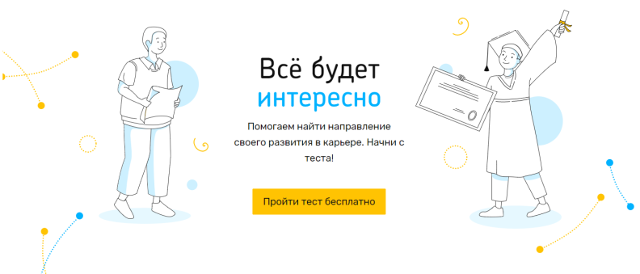 | 

Заходи! Регистрируйся! Выбирай!

